1.pielikums
Jelgavas pilsētas domes
23.10.2014. lēmumam Nr.16/4

Jelgavas pilsētas skolēna apliecības apraksts

- Jelgavas pilsētas skolēna apliecības (turpmāk – apliecība) izmērs ir 8,5 x 5,5cm.

- Apliecības priekšējai daļai ir vertikālais dizains.

- Apliecības aizmugurējā daļa ir Jelgavas pilsētas karoga krāsās un tajā ir attēlots Jelgavas pilsētas ģerbonis.

- Uz apliecības ir izvietota vismaz šāda informācija:

  - Apliecības nosaukums „Jelgavas pilsētas skolēna apliecība”;
  - personas krāsaina fotogrāfija (2,5 x 3cm);
  - personas vārds un uzvārds;
  - personas kods;
  - skolas nosaukums;
  - hologramma ar mācību gadu;
  - apliecības numurs;
  - apliecības derīguma termiņš;
  - Jelgavas pilsētas logotips;
  - maksāšanas līdzekļa prasībām atbilstoša informācija.

- Apliecības paraugs*:
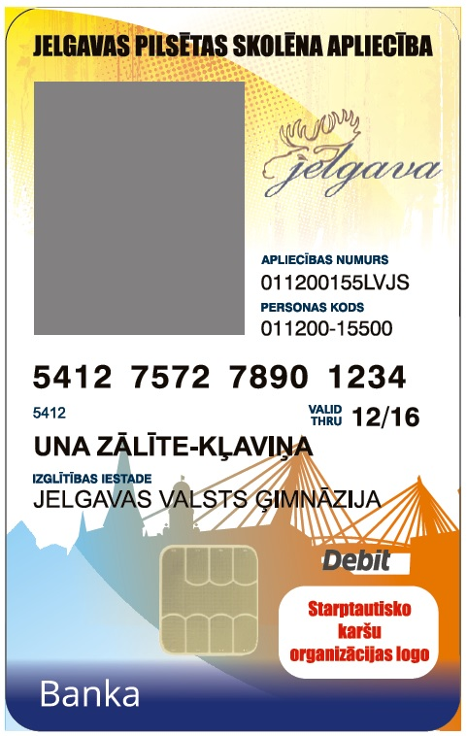

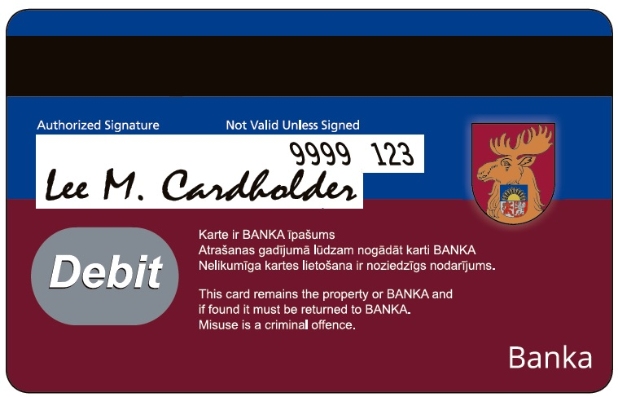

* Apliecības dizains un informācijas izvietojums var mainīties.

